EXERCÍCIOS - GENOGRAMA

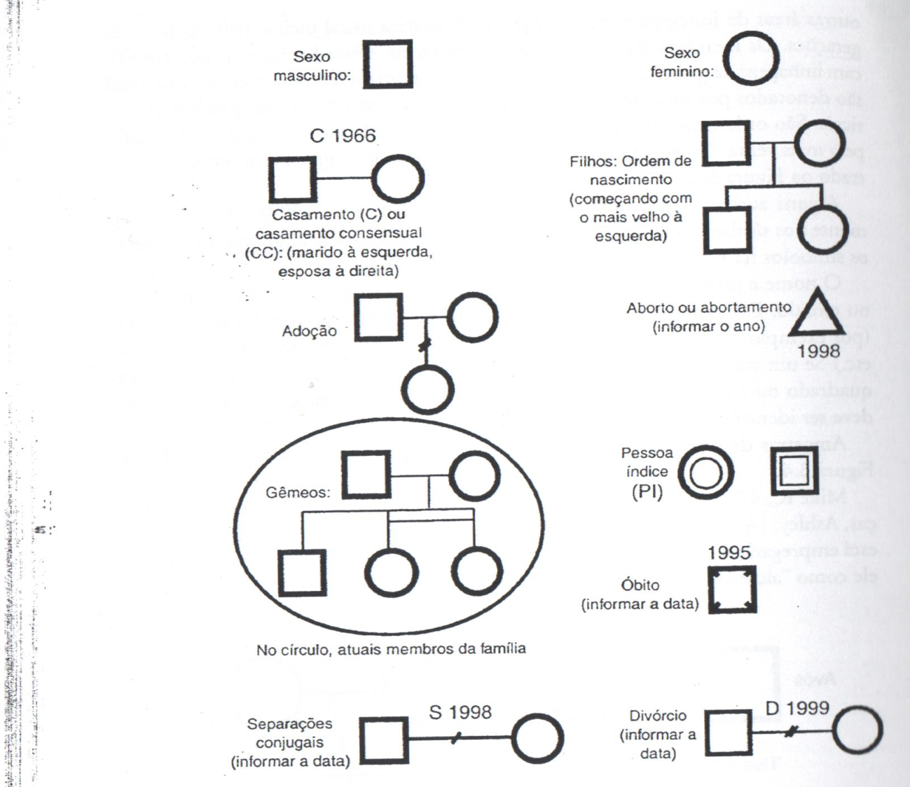
A FAMÍLIA DE LIAMARA

Ivo, 47 anos, casado com Laura, 35 anos, desde 1990. Eles têm dois filhos: Liamara de 14, na 5a série e Michel, sete anos que vai bem na escola. Ivo trabalha de vigia e Laura o chama de "alcoólatra". Ela é dona de casa e sofre de depressão há vários anos. A mãe de Ivo, dona Rose, teve AVC e tem hemiparesia esquerda. Faz visitas constantes e, segundo Laura, quer mandar na casa. O pai de Ivo, João, é falecido.
A mãe de Laura, dona Carmem, apresenta artrite e este quadro tem piorado desde a morte de seu marido. Esta família foi escolhida pelo médico porque é classificada como uma família que não adere ao serviço. Liamara está namorando e não vai bem na escola, já repetiu vários anos.

A FAMÍLIA DE CARLOS

Carlos tem 34 anos e realiza tratamento devido ao diagnóstico de transtorno mental relacionado ao uso de substâncias psicoativas; é um dos filhos do casal Manoel e Marta. Manoel faleceu aos 42 anos de idade devido a cirrose que evoluiu para neoplasia hepática, patologia que foi associada ao uso crônico de álcool. Cabe ressaltar, que seu Manoel era um pai agressivo com atitudes violentas intensas dirigidas aos filhos e a esposa. Marta (60 anos) apresenta comprometimento cardíaco, hipertensão arterial sistêmica e humor depressivo.
Além de Carlos o casal teve outros filhos, Ângela (38 anos), Laís (36 anos) que apresenta transtorno depressivo severo e já fez tratamento em instituição hospitalar, e Júlio, falecido aos 29 anos devido a dívidas com traficantes. Júlio era dependente de substâncias psicoativas e mantinha estreito laço afetivo com Carlos. Carlos trabalha desde a infância (12 anos) devido ao falecimento do pai.

Proposta - construir o genograma das famílias de Liamara e Carlos

